MOÇÃO DE PESAR Nº ____ / 2025

Manifesta profundo pesar pelo falecimento do senhor Cleiton Rogério Venâncio.

EXCELENTÍSSIMO SENHOR PRESIDENTE DA CÂMARA MUNICIPAL DE SUMARÉ,
Com profundo pesar, manifesto, por meio desta Moção, o mais profundo pesar pelo falecimento do senhor Cleiton Rogério Venâncio, conhecido por todos como Tuti, que veio a óbito recentemente, aos 46 anos de idade, vítima da Síndrome de Guillain-Barré, uma condição neurológica rara e grave, caracterizada por uma inflamação dos nervos que pode causar fraqueza muscular e, em casos mais severos, paralisia. Trata-se de uma doença autoimune, em que o próprio sistema imunológico ataca os nervos do corpo, exigindo cuidados médicos intensivos e tratamento hospitalar prolongado.
Cleiton Rogério Venâncio nasceu em 25 de maio de 1978, filho de Abel e Leonor, irmão de Cláudia e de Claudemir, também conhecido como Pretinho. Ao longo de sua trajetória, Cleiton foi exemplo de determinação, superação e dedicação à vida pessoal e profissional. Pessoa extremamente ativa, era um grande entusiasta do esporte: apaixonado por futebol — esporte que praticava desde a infância, atuando com destaque na posição de meio-volante. Ao longo dos anos, jogou por diversos times da região e chegou a conquistar alguns campeonatos, sempre demonstrando talento, disciplina e espírito de equipe. Também cultivava o gosto pela corrida e pelas atividades em academia, prezando pela saúde e bem-estar.
Desde jovem, Cleiton enfrentou os desafios da vida com coragem e trabalho. Formado em Magistério, também se qualificou como torneiro mecânico, técnico ótico, optometrista, e concluiu a graduação em Direito. Ao longo de sua vida profissional, trabalhou por muitos anos na Ótica Orquídea e na Ótica Renove, além de ter trabalhado como comerciante, sendo conhecido e respeitado por sua competência, honestidade e espírito empreendedor.
Era pai dedicado de Nicole Venâncio, sua filha de 15 anos, a quem deixa como seu maior legado de amor e esperança.
Sua partida precoce deixa familiares, amigos e toda a comunidade profundamente consternados. Que a memória de Cleiton permaneça viva nas boas lembranças, nas lições que deixou e no amor com que conduziu sua jornada.
À sua filha, familiares e amigos, expressamos nossa solidariedade e desejamos força para enfrentar este momento de dor irreparável.
Que Deus conceda o descanso eterno ao senhor Cleiton Rogério Venâncio, e conforte os corações enlutados.

Sala das Sessões, 22 de abril de 2025.

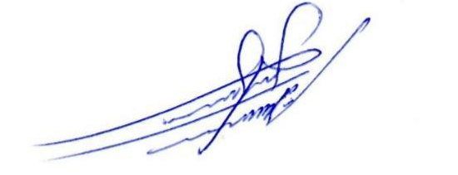

ALLAN SANGALLI
Vereador - PSB

